Электронная презентация имеет ряд преимуществ перед другими средствами сопровождения выступлений:  - элементы анимации привлекают внимание аудитории;  - применение мультимедиа позволяет добиться максимальной выразительности;  - необходимые изменения могут быть внесены в последний момент;  - демонстрацией легко управлять:  - интерактивная – слайды листаются вручную;  - автоматическая – смена слайдов происходит через заданный промежуток времени.  Под анимацией в РР понимается специальный визуальный или звуковой эффект, сопровождающий появление объекта на экране.  1. Применение к слайду готовой схемы анимации Меню Показ слайдов/Эффекты анимации.  2. Настройка анимации отдельных объектов слайдов. Меню Показ слайдов/Настройка анимации.  выделить объект;  кнопка Добавить эффект – вход, выделение, выход, пути перемещения.  Можно настроить каждый параметр и поменять порядок следования эффектов.  Создание презентации в среде  MS PowerPoint  Содержание  - Шаблоны оформления  - Вставка слайда  - Разметка слайда и ввод данных  - Цветовые схемы  - Электронная презентация  - Эффекты анимации  - Смена слайдов  - Показ презентации  - Сохранение презентации  Печать презентации | Настройка параметров смены слайдов во время показа находится в пределах области задач Смена слайдов.  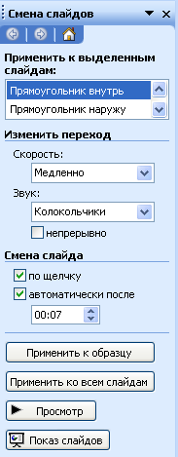  - Показ презентации  Во время показа слайдов в левом нижнем углу экрана появляется панель управления демонстрацией презентации:  переход на предыдущий и следующий слайд;  изменение формы и свойств курсора;  выбор слайда для просмотра.  - . Сохранение презентации  Презентация.  Демонстрация.  На компакт диск вместе со специальным средством просмотра.  Web-страница для публикации в Интернете.  Начинать работу над ней надо «с нуля». Работает при запуске РР и при нажатии на кнопку Формат на панели инструментов Стандартная.  Оформление слайда – открывается область задач Дизайн слайда, где можно выбрать внешний вид презентации – шаблон оформления и цветовую схему.  РР предлагает набор стандартных шаблонов оформления, которые позволяют придать слайдам презентации единый стиль: общее цветовое решение, гармоничное сочетание шрифтов заголовков и основного текста, единые элементы оформления.  Шаблон может быть применен ко всем или выборочным слайдам  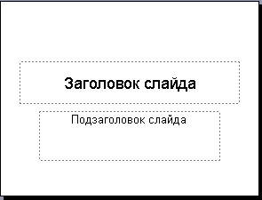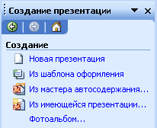  Шаблон оформления определяет внешний вид и цвета слайдов, включая фон, стили маркеров и шрифта, размер и цвет шрифта, размещение заполнителей и различные детали оформления.  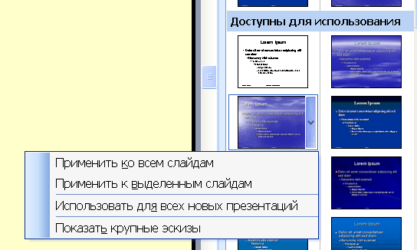 | Медиакомпетентность  педагога ДОУ  при создании электронных презентаций    Вставка слайда  Добавить новый слайд:  Меню «Вставка» / «Создать слайд»  Выбрать разметку слайда  (Область задач «Разметка слайдов»).  Ввести данные в соответствии с макетом.  При необходимости перепланировать макет и добавить объекты, используя Панель «Рисование»  - Разметка слайда и ввод данных  Для добавления в в презентацию нового слайда надо выбрать команду меню Вставка/Создать слайд или нажать одноименную кнопку на панели инструментов.  Новый слайд вставляется после текущего и по умолчанию содержит два текстовых объекта: заголовок слайда и текст в виде маркированного списка.  В любой момент эту разметку можно заменить другой.  Для заполнения слайда достаточно щелкнуть по объекту разметки и ввести заданные макетом данные: текст, графику, таблицу . С объектами слайда можно выполнять различные действия, используя общие для всех программ MS Office приемы работы (выделять, перемещать, изменять размер, копировать, удалять, изменять параметры формата).  Цветовые схемы  Цветовая схема состоит из восьми цветов, использующихся для цветового выделения фона, текста или отдельных строк, теней, текста заголовка, заливок, акцентов и гиперссылок.  На основе шаблона Новая презентация создается «пустая» презентация.

